Bài 1 :
Kết quả chạy chương trình :
- Nhập thông tin người dùng và nhấn nút Add
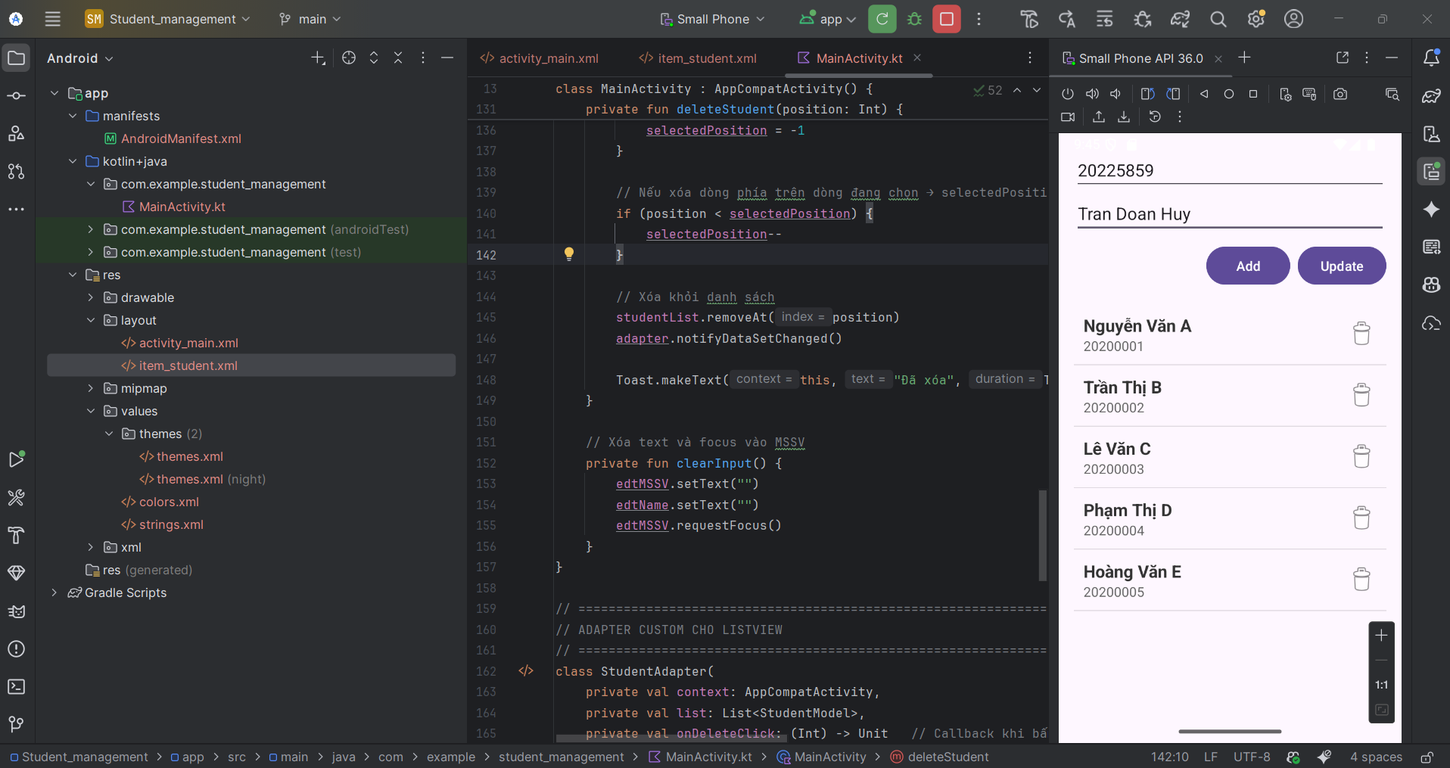
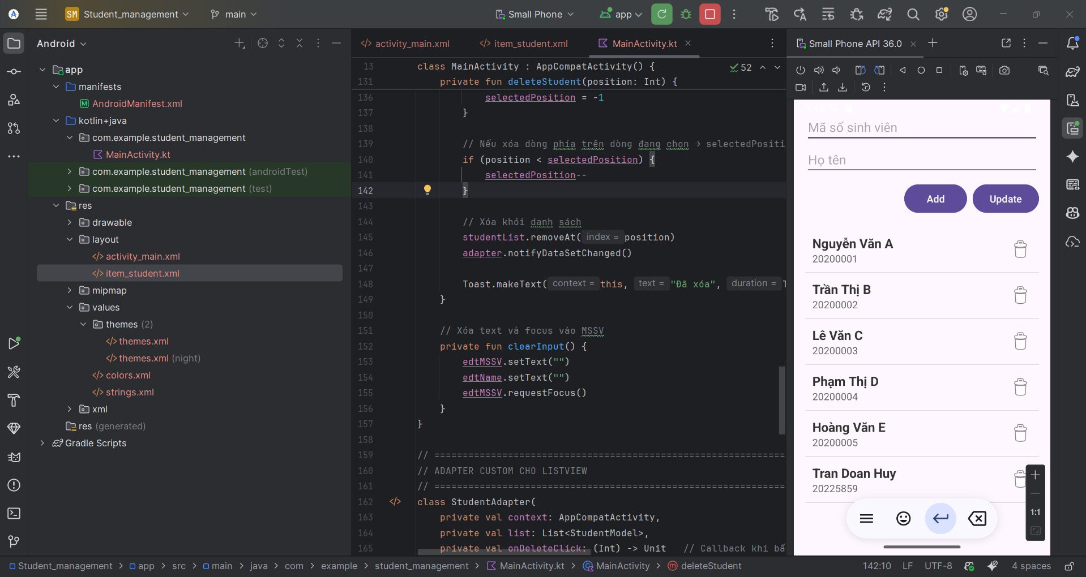
- Xóa phần tử
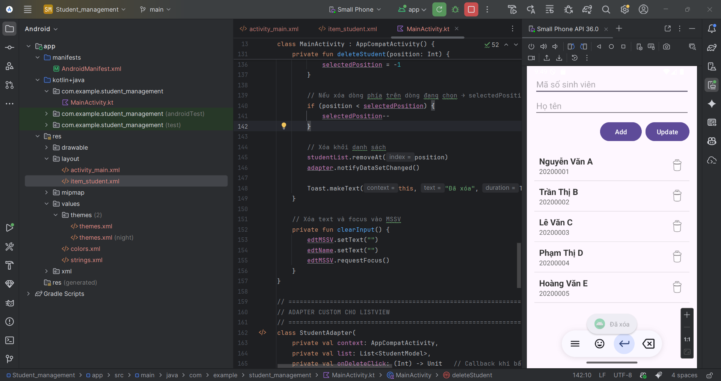
- Update thông tin sinh viên
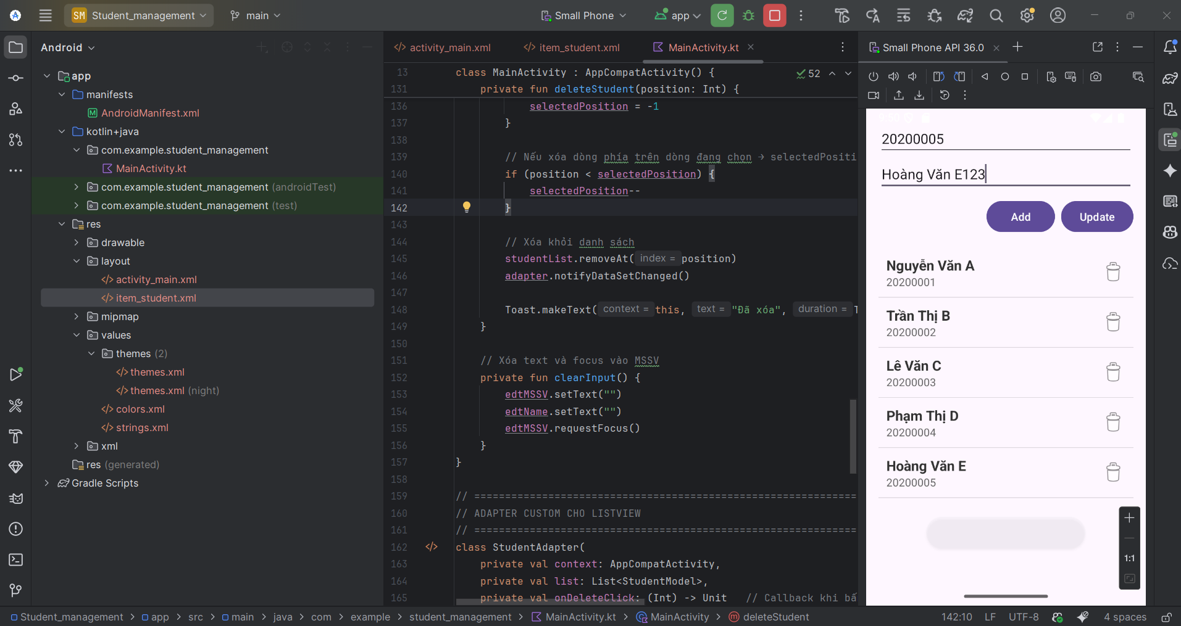
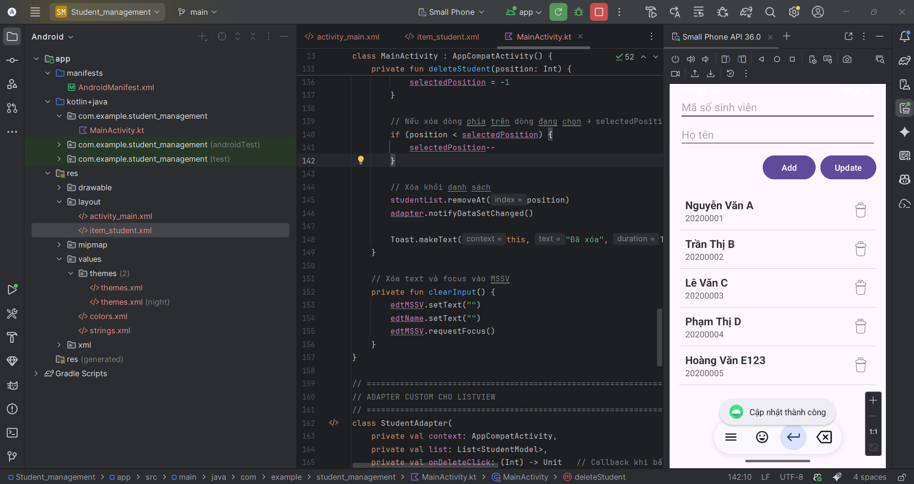

Bài 2 :
Kết quả chạy chương trình :
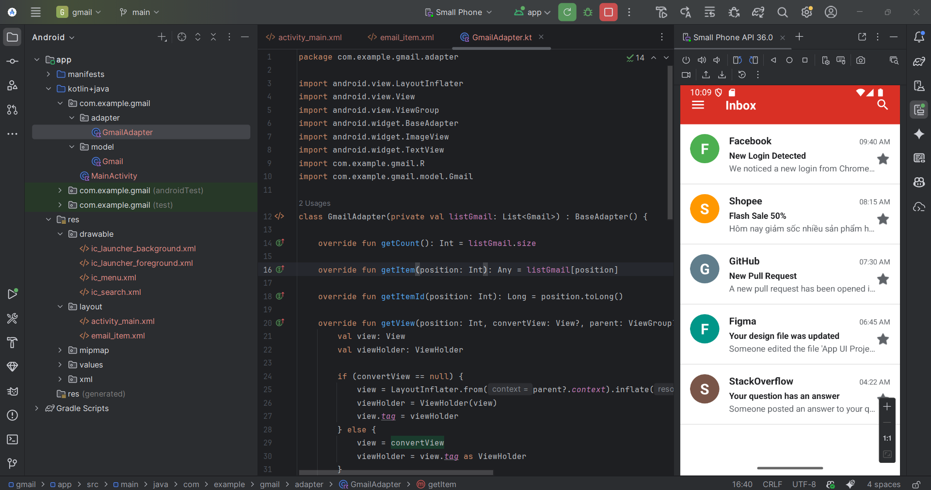

Bài 3 :
Kết quả chạy chương trình :
